https://doi.org/10.23913/ride.v15i29.2133
Artículos científicos
Saneamiento de agua gris doméstica, falta de conocimiento en El Cortijo, municipio de Ayutla de los Libres, Guerrero; México

Domestic gray water sanitation, lack of knowledge in El Cortijo, municipality of Ayutla de los Libres, Guerrero; Mexico
Saneamento de águas cinzentas domésticas, falta de conhecimento em El Cortijo, município de Ayutla de los Libres, Guerrero; México

Oscar Figueroa Wences*
Universidad Autónoma de Guerrero, México
13472@uagro.mx
https://orcid.org/0000-0002-0212-0044

Humberto Antonio González González
Universidad Autónoma de Guerrero, México
14380@uagro.mx
https://orcid.org/0000-0001-6718-9942

*Autor de correspondencia

Resumen
El trabajo se realizó porque en la comunidad El Cortijo, municipio de Ayutla de los Libres, región Costa Chica del estado de Guerrero, México, hay un aumento de descargas de agua gris doméstica vertidas al río, que provienen de viviendas cercanas a este cuerpo de agua. El objetivo fue investigar el conocimiento sobre el saneamiento de agua gris doméstica en la comunidad El Cortijo. La metodología empleada fue la cualitativa y el instrumento para recabar la información fue la entrevista, además, se realizó un taller dirigido a ciudadanos.
Con los resultados se encontró que la mayoría de los ciudadanos entrevistados no saben que existen métodos sencillos, económicos y amigables con el medio ambiente, para sanear el agua gris de sus viviendas. Se descubrió que la mayoría de las casas ubicadas cerca del río vierten el agua gris al mismo. Se encontró que todos los ciudadanos entrevistados están preocupados por la contaminación del río debido al vertimiento del agua gris, y manifestaron que desean aprender a sanear el agua gris que se genera en sus viviendas. También existen casas que vierten agua negra al río. Se concluye que el poco conocimiento sobre el saneamiento del agua gris doméstica se debe a la falta de difusión de tecnologías apropiadas para este fin. Por otro lado, en la comunidad está arraigada la idea de que los proyectos deben ser provistos por el gobierno; hace falta mayor intervención de la autoridad comunitaria en el cuidado del río.
Palabras clave: Agua residual, comunidad, educación ambiental, purificación.

Abstract
The work was carried out because in El Cortijo community, municipality of Ayutla de los Libres; Costa Chica region of the state of Guerrero; Mexico, there is an increase in domestic gray water discharges through the river, that come from homes near this body of water. The objective was to investigate the knowledge about domestic gray water sanitation in El Cortijo community. The methodology used was the qualitative and the instrument to collect the information was the semi-structured interview, in addition, a workshop was held for citizens.
With the results it was found that the majority of the citizens interviewed do not know that there are simple, economical and environmentally friendly methods to clean up the gray water in their homes. It was found that most of the houses located near the river discharge their gray water into the river. It was found that all the citizens interviewed are concerned about the contamination of the river due to the dumping of gray water, and they stated that they want to learn how to clean up the gray water that is generated in their homes. There are also houses that discharge black water into the river. It is concluded that the little knowledge about domestic gray water sanitation is due to the lack of diffusion of appropriate technologies for this purpose; On the other hand, the community believes that projects should be provided by the government; it means that greater intervention of the community authority is needed in the care of the river.
Keywords: Residual water, community, environmental education, purification.

Resumo
O trabalho foi realizado porque na comunidade El Cortijo, município de Ayutla de los Libres, região de Costa Chica, estado de Guerrero, México, há um aumento nas descargas de águas cinzentas domésticas lançadas no rio, provenientes de residências próximas este corpo de água. O objetivo foi investigar o conhecimento sobre o saneamento de águas residuais domésticas na comunidade El Cortijo. A metodologia utilizada foi qualitativa e o instrumento de recolha de informação foi a entrevista. Além disso, foi realizada uma oficina dirigida aos cidadãos.
Os resultados revelaram que a maioria dos cidadãos entrevistados não sabe que existem métodos simples, económicos e ecológicos para limpar as águas cinzentas das suas casas. Verificou-se que a maioria das casas localizadas próximas ao rio descarregam nele água cinzenta. Verificou-se que todos os cidadãos entrevistados estão preocupados com a poluição do rio devido ao lançamento de águas cinzentas, e afirmaram que pretendem aprender como limpar a água cinzenta que é gerada nas suas casas. Há também casas que despejam água negra no rio. Conclui-se que o pouco conhecimento sobre o saneamento de águas cinzas domésticas se deve à falta de divulgação de tecnologias adequadas para esse fim. Por outro lado, a ideia de que os projectos devem ser fornecidos pelo governo está enraizada na comunidade; É necessária uma maior intervenção da autoridade comunitária no cuidado do rio.
Palavras-chave: Águas residuais, comunidade, educação ambiental, purificação.
Fecha Recepción: Mayo 2024 Fecha Aceptación: Octubre 2024

Introducción
A nivel mundial la contaminación de diversos cuerpos de agua localizados en poblaciones rurales, se ha vuelto un problema que va en aumento, son pocos los países que realmente se preocupan por sanear el agua residual y concientizar a la población sobre una cultura de cuidado del agua; por el contrario: “Se trata de una crisis de gestión de los recursos hídricos, esencialmente causada por la utilización de métodos inadecuados” (Naciones Unidas, 2003). La situación también resulta ser alarmante: “Debido a que gran parte de los recursos hídricos del planeta se encuentran sometidos a altos niveles de contaminación” (Echeverría y Anaya, 2018, p. 2).

De la misma manera: “En América Latina la gran mayoría de países padecen el problema de contaminación por metales pesados en agua. En […] México, Argentina, Chile, El Salvador, Nicaragua, Perú y Bolivia, cerca de cuatro millones de personas consumen aguas contaminadas por arsénico” (Bundschuh et al., 2012, como se citó en Reyes et al., 2016, p. 71).
La contaminación del agua en México ha sido un tema de discusión en los últimos años, incluso, programas internacionales han llegado a mostrar preocupación sobre los resultados de la baja calidad del agua; por eso es necesario buscar alternativas que mitiguen esta situación.
Ante el modelo imperante de gestión del agua en México, el cual da como resultado que, a mayor población, más contaminación del agua, y que, además, incorpora al agua a las dinámicas mercantilista y utilitarista de la economía; es necesaria la aplicación de ecotecnologías de bajo costo para el tratamiento del agua gris y negra a nivel local y doméstico.
Al respecto en un estudio para limpiar las aguas residuales comunitarias de Pastorías, Actopan, Veracruz, por medio de humedales. Marín et al. expresan que el uso de estas alternativas: “Revela la utilidad de plantas en humedales de tratamiento y cómo éstas deben sembrarse para mejorar la eliminación de contaminantes” (Marín et al., 2024, pp. 39-40).
Otro trabajo similar es el estudio: “Tratamiento de aguas grises para viviendas de interés social popular, realizado en el municipio de Mineral de la Reforma, Hidalgo”, en el cual se concluyó que: considerando el estrés hídrico que se vive en el centro de México, resulta urgente el desarrollo e implementación de estrategias y políticas que mitiguen la escasez de agua. Entre ellas, una de las de más inmediata aplicación es el reúso de aguas grises. Las pruebas exploratorias realizadas con el tren de filtros propuesto permiten plantear la viabilidad de desarrollar su diseño hidráulico y su escalamiento en las viviendas de interés social popular ya construidas o en futuros fraccionamiento (Bautista et al., 2023, p. 155).
En el caso del estado de Guerrero, han sido poco promovidas alternativas para el tratamiento del agua doméstica in situ, y el resultado es que: "El inadecuado manejo de los residuos sólidos […] y la falta de sitios para su disposición final acordes con la normatividad nacional provocan problemas de contaminación en suelos y cuerpos de agua" (Plan Estatal de Desarrollo 2016-2021, p. 61).
Ante este problema fue importante la realización del estudio a nivel local, ya que no se había realizado en la comunidad. De acuerdo a Díaz et al. (2012, p. 80) “El estudio del tratamiento del agua residual doméstica bajo los principios del enfoque teórico del Desarrollo Local Sostenible, permite conocer las características del caso de estudio con un acercamiento mejor a la realidad”.
El trabajo también resulta importante por el enfoque metodológico empleado, ya que permitió obtener la opinión y visión de ciudadanos respecto al problema de estudio.
Lo anterior hace necesario plantearse la siguiente pregunta de investigación: ¿La falta de conocimiento sobre alternativas para el tratamiento del agua doméstica, será lo que provoca que se vierta agua residual al río de la comunidad El Cortijo, municipio de Ayutla de los Libres, Guerrero; México?
Por lo que, el objetivo de la investigación fue:
- Investigar lo que saben sobre el saneamiento de agua gris doméstica ciudadanos de El Cortijo, municipio de Ayutla de los Libres; Guerrero; México.

Metodología

Figura 1. Ubicación del área de estudio.
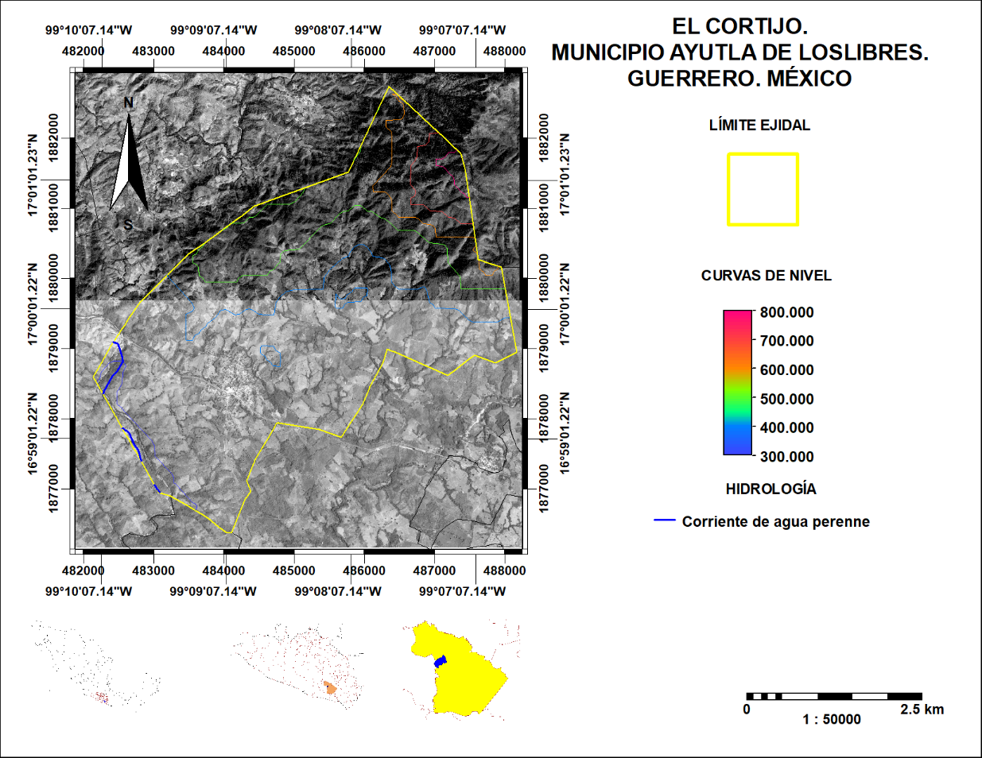
Fuente: Elaboración propia con datos de INEGI, 2008.

La metodología que se empleó fue la cualitativa.
La metodología cualitativa ayudó a lograr los objetivos porque: “La investigación cualitativa se enfoca a comprender y profundizar los fenómenos, explorándolos desde la perspectiva de los participantes en un ambiente natural y en relación con el contexto” (Hernández et al., 2014, p. 358).
Por otro lado, se encontró que:
La metodología cualitativa constituye un aporte novedoso al campo de las ciencias sociales, la psicología, la lingüística, la antropología, la historia, la demografía, entre otras. En este proceso no se obtienen resultados cuantificables, como comúnmente suele desarrollarse en la investigación científica. Se debe tener en cuenta que este proceso desarrolla una técnica de observación, por lo tanto, los resultados que se obtienen son de tipo descriptivo. El método de razonamiento utilizado es el inductivo. La metodología cualitativa sirve para comprender de manera científica las experiencias y las culturas humanas. La investigación cualitativa trata de comprender lo que las personas dicen. Busca darle una respuesta subjetiva, descriptiva a todo aquello que guarda relación con el ser humano (De la Roche et al., 2021, p. 19).
Finalmente se halló que:
Una metodológica [sic] cualitativa, ayuda a la reconstrucción de la subjetividad de los socios y socias y, al mismo tiempo, al control de la misma, al sustentarse en un dialogo intersubjetivo como factor de autorregulación, a final de cuentas, lo que se pretende es encontrar soluciones a problemas concretos que conforman un proyecto en común (Ramírez, 2023, p. 37).
Para investigar el conocimiento acerca del saneamiento de agua gris doméstica, se empleó como herramienta la entrevista semiestructurada.
“La entrevista, […] constituye el fluir natural, espontáneo y profundo de las vivencias y recuerdos de una persona mediante la presencia y estímulo de otra que investiga, quien logra, a través de esa descripción, captar […] sus diversos significados” (Carballo, 2001, p. 14).
También se halló que la Entrevista en Profundidad, técnica de interacción cara a cara, inmediata, pretende conocer en forma exhaustiva un tema en particular; puede usarse un guion con los principales tópicos a abordar como una entrevista dirigida; sin embargo, se debe permitir la libre expresión del entrevistado en cuanto a intereses, creencias y afectos respecto al tema. Mantiene la confidencialidad terapéutica. Posterior a la entrevista, se transcribe y se analizan e interpretan los datos (Conejero, 2020, p. 244).
Para el estudio, las entrevistas fueron realizadas a ciudadanos mayores de edad, integrados por hombres y mujeres. La información recabada fue interpretada mediante un análisis de contenido.
Por otra parte, el mapa de localización del área de estudio fue elaborado con datos digitales del Instituto Nacional de Estadística y Geografía INEGI, 2008 y con el software ILWIS 3.31.
También, se diseñó e impartió un taller:
“Los talleres son una técnica que permite la participación activa de los participantes en la identificación y solución de problemas, y en la toma de decisiones” (García, 2023, p. 208).

Descripción del taller: Diseño y construcción de una trampa de grasas para el tratamiento de agua gris doméstica
Para llevar a cabo parte del proyecto, se realizó un taller de interacción presencial con familias de la comunidad.
Se efectuó una vez concluida la etapa de las entrevistas.
Se desarrolló en la cancha de básquetbol de la comunidad.
Contribuyó a concientizar a personas y autoridades de la comunidad sobre el problema de la contaminación del río.
Para realizar el taller, se convocó a un grupo de ciudadanos y autoridades de la comunidad para que participaran. El objetivo del mismo fue mostrar a los participantes la construcción de una trampa de grasas para el tratamiento del agua gris doméstica, utilizando materiales de bajo costo.
Presenciaron el taller 150 personas, entre ellos el comisariado ejidal. Posteriormente se acudió al domicilio de una persona, para mostrar la instalación de la trampa de grasa in situ.
Para construir la trampa de grasa se emplearon los siguientes materiales:
- Un tambo de plástico de 50 litros.
- Dos codos de pvc de 90°.
- Tres niples de 10 centímetros.
- Tres banditas de cuero.
- Un marcador.
- Un chuchillo.
- Silicón o pegamento.
- Un filtro de algodón, carbón activo, grava delgada, arena y grava gruesa.

Resultados
El conocimiento sobre el vertimiento de agua gris y negra al río de la comunidad
La mayoría de los entrevistados manifestaron que: “sí” hay viviendas que vierten el agua gris y negra en el río, sólo un entrevistado manifestó no saber.

Tabla 1. Conocimiento ciudadano del destino del agua gris y negra.
Sexo | Nivel de escolaridad | Ocupación | ¿En la comunidad hay viviendas que depositan el agua gris y negra en el río?
Femenino | Secundaria | Ama de casa | “Sí”
Femenino | Bachillerato | Empleada | “Sí”
Masculino | Secundaria | Transportista | “Sí”
Femenino | Primaria | Ama de casa | “Sí”
Masculino | Licenciatura | Estudiante | “Sí”
Femenino | Licenciatura | Ama de casa | “Sí”
Masculino | Secundaria | Plomero | “Sí”
Masculino | Bachillerato | Taxista | “Sí”
Femenino | Preparatoria | Estudiante | “No”
Femenino | Primaria | Ama de casa | “Sí”
Masculino | Secundaria | Transportista | “Sí”
Masculino | Primaria | Albañil | “Sí, la mayor parte del pueblo”
Femenino | Primaria | Ama de casa | “Sí”
Femenino | Secundaria | Ama de casa | “Sí”
Femenino | Secundaria | Ama de casa | “Sí”
Femenino | Preparatoria | Ama de casa | “Sí”
Femenino | Primaria | Ama de casa | “Sí”
Femenino | Primaria | Ama de casa | “Sí”
Femenino | Licenciatura | Estudiante | “Sí”
Femenino | Ninguno | Ama de casa | “Sí”
Fuente: Elaboración propia con datos de campo.

El conocimiento de métodos para tratar el agua gris doméstica
Como resultado del estudio se identificó que la mayoría de los participantes en las entrevistas no sabe que existen métodos sencillos para tratar el agua gris que se genera en sus viviendas.

Tabla 2. Conocimiento sobre métodos para tratar el agua gris en las viviendas.
Sexo | Nivel de escolaridad | Ocupación | ¿Conoce que hay métodos sencillos para tratar el agua gris que se genera en su vivienda?
Femenino | Secundaria | Ama de casa | “No”
Femenino | Bachillerato | Empleada | “No”
Masculino | Secundaria | Transportista | “No”
Femenino | Primaria | Ama de casa | “Sí”
Masculino | Licenciatura | Estudiante | “No”
Femenino | Licenciatura | Ama de casa | “Sí”
Masculino | Secundaria | Plomero | “No”
Masculino | Bachillerato | Taxista | “No”
Femenino | Preparatoria | Estudiante | “No”
Femenino | Primaria | Ama de casa | “No”
Masculino | Secundaria | Transportista | “Sí”
Masculino | Primaria | Albañil | “No”
Femenino | Primaria | Ama de casa | “Sí”
Femenino | Secundaria | Ama de casa | “No”
Femenino | Secundaria | Ama de casa | “No”
Femenino | Preparatoria | Ama de casa | “No”
Femenino | Primaria | Ama de casa | “No”
Femenino | Primaria | Ama de casa | “Considero que sí”
Femenino | Licenciatura | Estudiante | “No”
Femenino | Ninguno | Ama de casa | “No”
Fuente: Elaboración propia con datos de campo.

El conocimiento sobre trampas de grasas
De 20 entrevistados, 15 respondieron que no tienen idea de lo que es una trampa de grasas, ni para qué sirve, lo cual indica que la mayoría de la población desconoce métodos de tratamientos de agua doméstica.

Tabla 3. Conocimiento de las trampas de grasa en agua doméstica.
Sexo | Nivel de escolaridad | Ocupación | ¿Conoce qué es una trampa de grasas doméstica?
Femenino | Secundaria | Ama de casa | “No”
Femenino | Bachillerato | Empleada | “No”
Masculino | Secundaria | Transportista | “No”
Femenino | Primaria | Ama de casa | “No”
Masculino | Licenciatura | Estudiante | “No”
Femenino | Licenciatura | Ama de casa | “Sí”
Masculino | Secundaria | Plomero | “Sí”
Masculino | Bachillerato | Taxista | “No”
Femenino | Preparatoria | Estudiante | “No”
Femenino | Primaria | Ama de casa | “No”
Masculino | Secundaria | Transportista | “Sí”
Masculino | Primaria | Albañil | “No”
Femenino | Primaria | Ama de casa | “Sí”
Femenino | Secundaria | Ama de casa | “No”
Femenino | Secundaria | Ama de casa | “No”
Femenino | Preparatoria | Ama de casa | “No”
Femenino | Primaria | Ama de casa | “No”
Femenino | Primaria | Ama de casa | “Sí”
Femenino | Licenciatura | Estudiante | “No”
Femenino | Ninguno | Ama de casa | “No”
Fuente: Elaboración propia con datos de campo.

En caso de que tenga poco conocimiento sobre cómo tratar el agua de su vivienda, ¿a qué cree que se deba?
La mayoría de los entrevistados respondió que la falta de información sobre métodos para sanear el agua de las viviendas, se debe a la poca importancia que le han dado a este tema las autoridades de la comunidad y del municipio.
De los entrevistados que tienen poco conocimiento sobre las trampas de grasas para tratar agua gris doméstica, se debe a que lo han escuchado en pláticas y en la escuela.

Tabla 4. Causas de la falta de conocimiento sobre cómo tratar el agua gris de la vivienda.
Sexo | Nivel de escolaridad | Ocupación | En caso de que tenga poco conocimiento sobre cómo tratar el agua de su vivienda, ¿a qué cree que se deba esto?
Femenino | Secundaria | Ama de casa | “No sé”
Femenino | Bachillerato | Empleada | “La escuela”
Masculino | Secundaria | Transportista | “Las comunidades”
Femenino | Primaria | Ama de casa | “En pláticas”
Masculino | Licenciatura | Estudiante | “No hay capacitación”
Femenino | Licenciatura | Ama de casa | “Es más fácil desecharla”
Masculino | Secundaria | Plomero | “No hay programas del cuidado del agua”
Masculino | Bachillerato | Taxista | “No se le da importancia”
Femenino | Preparatoria | Estudiante | “Gastamos agua”
Femenino | Primaria | Ama de casa | “No sé”
Masculino | Secundaria | Transportista | “No hay proyectos”
Masculino | Primaria | Albañil | “No hay orientación”
Femenino | Primaria | Ama de casa | “No replican el conocimiento”
Femenino | Secundaria | Ama de casa | “Las autoridades no dan información”
Femenino | Secundaria | Ama de casa | “Falta de información”
Femenino | Preparatoria | Ama de casa | “A que no nos dan orientación los que conocen”
Femenino | Primaria | Ama de casa | “No sé”
Femenino | Primaria | Ama de casa | “Las autoridades no dan información”
Femenino | Licenciatura | Estudiante | “No me he informado, ni investigado”
Femenino | Ninguno | Ama de casa | “No hay información”
Fuente: Elaboración propia con datos de campo.

¿Le gustaría conocer cómo hacer una trampa de grasas para limpiar el agua gris de su vivienda?
Todos los participantes en las entrevistas contestaron que sí les gustaría conocer cómo hacer una trampa de grasas. Y comentaron que este es un tema que debe ser tratado con toda la seriedad, y que tiene que ver con la participación comunitaria.

Tabla 5. Personas a las que les gustaría conocer cómo elaborar una trampa de grasa.
Sexo | Nivel de escolaridad | Ocupación | ¿Le gustaría conocer cómo hacer una trampa de grasas para limpiar el agua gris de su vivienda?
Femenino | Secundaria | Ama de casa | “Sí”
Femenino | Bachillerato | Empleada | “Sí”
Masculino | Secundaria | Transportista | “Sí”
Femenino | Primaria | Ama de casa | “Sí”
Masculino | Licenciatura | Estudiante | “Sí”
Femenino | Licenciatura | Ama de casa | “Sí”
Masculino | Secundaria | Plomero | “Sí”
Masculino | Bachillerato | Taxista | “Sí”
Femenino | Preparatoria | Estudiante | “Sí”
Femenino | Primaria | Ama de casa | “Sí”
Masculino | Secundaria | Transportista | “Sí”
Masculino | Primaria | Albañil | “Sí”
Femenino | Primaria | Ama de casa | “Sí”
Femenino | Secundaria | Ama de casa | “Sí”
Femenino | Secundaria | Ama de casa | “Sí”
Femenino | Preparatoria | Ama de casa | “Sí”
Femenino | Primaria | Ama de casa | “Sí”
Femenino | Primaria | Ama de casa | “Sí”
Femenino | Licenciatura | Estudiante | “Sí”
Femenino | Ninguno | Ama de casa | “Sí”
Fuente: Elaboración propia con datos de campo.
Los entrevistados también señalaron que el agua es un recurso vital que sirve para la subsistencia humana, y comentaron que la falta de agua puede traer grandes consecuencias en la población, no sólo en la comunidad, también en todo el mundo.

Discusión
Los resultados de esta investigación demuestran que la contaminación del río de la comunidad El Cortijo, municipio de Ayutla de los Libres, Guerrero; México, se relaciona con la falta de conocimiento de la ciudadanía sobre la existencia de alternativas como las trampas de grasa o biodigestores, para sanear el agua residual doméstica, esto coincide con lo reportado por: Díaz et al. (2012) quienes manifiestan que estas alternativas: “No son consideradas convencionalmente por los órganos de gobierno, pero que pueden ser parte de la respuesta para el tratamiento, y en particular para aquellas áreas dispersas” (Díaz et al., 2012, p. 79). Estas alternativas por no ser consideradas por gobiernos de distintos niveles, tampoco son difundidas en la población. Lo cual se relaciona con los resultados, ya que hubo ciudadanos que manifestaron que las autoridades locales no le dan importancia al tema del cuidado del río.
Por otro lado, se demuestra que el factor que más contamina al río de la comunidad, son las aguas residuales, situación que se relaciona con lo manifestado por Sarmiento et al. (2019) “Entre las causas de mayor impacto a la calidad del agua […] [está] la contaminación del recurso hídrico con aguas servidas domésticas sin tratar, por la carencia de sistemas adecuados de saneamiento, principalmente en las zonas rurales” (Sarmiento et al., 2019, p. 6).
La mayor parte de los ciudadanos participantes en el estudio, desconocen que existen tecnologías amigables con el medioambiente para tratar el agua gris de sus viviendas, pero sí están interesados en saber cómo es el funcionamiento e implementarlas. Esto se vincula con lo señalado por Martínez y Narváez (2017) “Para solucionar los problemas de calidad del agua, […] [es] necesario formular unas estrategias integrales de intervención, las cuales busquen la generación de la apropiación social de la tecnología a implementar” (Martínez y Narváez, 2017, p. 24).
Finalmente, el proyecto tuvo como limitaciones los recursos económicos para poder implementar trampas de grasa en un número amplio de viviendas de la comunidad. Sin embargo, resultó relevante porque generó información útil para la toma de decisiones, en materia de saneamiento del agua residual doméstica. La metodología utilizada puede emplearse en otras zonas con problemas similares; el trabajo permitió la reflexión entre los participantes sobre el problema de la contaminación del río de la comunidad y la necesidad de sanear el agua desde las viviendas.

Conclusiones
La contaminación del río es uno de los temas que tiene poca relevancia en la comunidad, esto se asocia a la falta de proyectos y programas por parte del municipio para mitigar el problema, lo cual genera poco interés de la población por obtener información de cómo tratar el agua.
La contaminación del río se realiza con conocimiento de los daños ambientales, ya que todas las personas que participaron en las entrevistas manifestaron comprenden el problema que se genera, pero lo hacen porque piensan que no tienen otra elección.
La comunidad no cuenta con un plan para disminuir la contaminación del río y cauces pluviales, y las autoridades no tienen propuestas para contrarrestar este problema ambiental.
Las viviendas que se han construido en los últimos años, son diseñadas con tuberías de desagüe que se dirigen hacia el río y cauces pluviales, lo cual incrementa la contaminación del río.
Mayormente son las mujeres las que se encargan de las actividades para desechar el agua gris de las viviendas, con frecuencia emplean esta agua para regar las plantas o lavar los pisos, esto refleja una marcada división social del trabajo en la comunidad, donde las mujeres son las responsables de resolver los problemas y necesidades al interior del hogar. Mientras que los hombres se dedican a la agricultura, pastoreo, comercio, transporte y construcción.
Únicamente en las calles principales hay introducción de tubería de drenaje, pero muchas viviendas no están conectadas. Pero lo sugerible más que los drenajes y plantas convencionales de tratamiento de agua; en las comunidades rurales se debe optar por tratar el agua residual en las mismas viviendas o por soluciones colectivas basadas en la naturaleza, como los humedales artificiales.
En el río también se depositan los restos de animales muertos y residuos sólidos.
En época de estiaje, el agua del río se estanca en pequeños charcos que se mezclan con el agua residual, lo cual incrementa la proliferación de moscos transmisores de enfermedades.
Los pobladores de comunidades localizadas río abajo, reciben agua contaminada, lo cual puede generar conflictos entre comunidades.
Los participantes en la investigación sí tienen interés por dar tratamiento al agua residual de sus viviendas, sin embargo, manifestaron no contar con recursos económicos para hacerlo y reflejaron que tienen una fuerte dependencia hacia los apoyos gubernamentales.

Futuras líneas de investigación
Es necesario que, bajo un enfoque de cuencas, en la comunidad y comunidades colindantes, se realicen estudios integrales de manejo de los recursos hídricos, estos estudios deben incorporar los subsistemas social, económico, político-administrativo, cultural, tecnológico y biofísico. Esto permitirá el trabajo interdisciplinario, comprender y explicar las interacciones entre diversos factores sociales y ambientales que intervienen en la generación de los problemas de abasto, contaminación, escasez o disponibilidad del agua, y lograr así una mejor gestión de este bien natural a nivel comunitario. Además, es fundamental que se elaboren estudios en los que a través de la participación de la población en las comunidades, se diseñen, implementen y evalúen, sistemas de tratamiento de agua doméstica, a través de soluciones basadas en la naturaleza. Como, los Sistemas Únicos de Tratamiento, Reúso de Agua, Nutrientes y Energía (SUTRANE) a nivel domiciliario, y los humedales artificiales a nivel de comunidad.

Referencias
Bautista-Gómez, M. I., Rodríguez-Reyes, D. A., Castañeda-Robles, I. E., del Refugio González-Sandoval, M. y Escalante-Lozano, J. E. (2023). Tratamiento de aguas grises para viviendas de interés social popular. Pädi Boletín Científico de Ciencias Básicas e Ingenierías del ICBI, 11(Especial 3), 151-156. https://repository.uaeh.edu.mx/revistas/index.php/icbi/article/view/11509
Bundschuh en Reyes, Y.C., Vergara, I., Torres, O.E., Díaz-Lagos, M. y González, E.E. (2016). Contaminación por metales pesados: Implicaciones en salud, ambiente y seguridad alimentaria. Revista Ingeniería Investigación y Desarrollo. 16(2), 66-77. https://dialnet.unirioja.es/servlet/articulo?codigo=6096110
Carballo, R. F. (2001). La entrevista en la investigación cualitativa. Pensamiento actual, 2(3). https://revistas.ucr.ac.cr/index.php/pensamiento-actual/article/view/8017
Conejero, J. C. (2020). Una aproximación a la investigación cualitativa. Neumología Pediátrica, 15(1), 242-244. https://www.neumologia-pediatrica.cl/index.php/np/article/view/57
Díaz-Cuenca, E., Alvarado-Granados, A. R. y Camacho-Calzada, K. E. (2012). El tratamiento de agua residual doméstica para el desarrollo local sostenible: el caso de la técnica del sistema unitario de tratamiento de aguas, nutrientes y energía (SUTRANE) en San Miguel Almaya, México. Quivera. Revista de Estudios Territoriales, 14(1), 78-97. https://www.redalyc.org/pdf/401/40123894005.pdf
De la Roche, M. M., Estupiñán, A. M. V. y Pulido, M. A. (2021). Características e importancia de la metodología cualitativa en la investigación científica. Revista Semillas del Saber, 1(1), 18-27. https://revistas.unicatolica.edu.co/revista/index.php/semillas/article/view/314
Echeverría-Molina, J., & Anaya-Morales, S. (2018). El derecho humano al agua potable en Colombia: decisiones del Estado y de los particulares. Vniversitas. (136), 1-14. Recuperado de: https://doi.org/10.11144/Javeriana.vj136.dhap
García, G. (2023). Investigación cualitativa desde el método de la investigación acción: Qualitative Research from the Action Research Method. Revista de Artes y Humanidades UNICA, 24(51), 196-210. https://revistas.unicaedu.com/index.php/ahu/article/view/72
Hernández-Sampieri, R., Fernández-Collado, C. y Baptista-Lucio, M. (2014). Metodología de la Investigación. México: (6a ed. pp. 31-364). McGRAW-HILL.
INEGI. (2008). Bases digitales de curvas de nivel. Instituto Nacional de Estadística y Geografía. México.
Marín-Muñiz J.L, López-Alba E, Sandoval Herazo L.C. y Zamora S. (2024). Remoción de contaminantes de aguas residuales comunitarias mediante humedales de tratamiento: Efecto de la vegetación y posicionamiento de sembrado para condiciones de diseño. Emerging Trends in Education, 8(1), 39-48. https://dialnet.unirioja.es/servlet/articulo?codigo=9589964
Martínez-Jaramillo, E. A. y Narváez Mora, N. O. (2017). Apropiación social de una tecnología no convencional para el tratamiento del agua en la vivienda, vereda el Motilón, Pasto (Nariño). [(Tesis de maestría. Universidad Tecnológica de Pereira. Colombia]. https://repositorio.utp.edu.co/handle/11059/7923
Naciones Unidas. (2003). Agua para todos, agua para la vida. Programa de las Naciones Unidas sobre el desarrollo de los Recursos Hídricos en el Mundo. UNESCO.
Plan Estatal de Desarrollo 2016-2021. Gobierno del Estado de Guerrero.
Ramírez, M. (2023). La importancia de la metodología cualitativa para el Balance Social: Herramienta para el fortalecimiento de la identidad cooperativa autogestiva. Revista Iberoamericana de Economía Social y Solidaria ECOSS, (2), 42-42. https://ecoss.ibero.mx/index.php/ecoss/article/view/19
Sarmiento, E. G., Pérez, J. R., & Ortiz-Ospino, L. (2019). Análisis de las tecnologías en sistemas de abastecimiento de agua potable. Investigación y desarrollo en TIC, 10(2), 32-44. Recuperado de https://goo.su/ziWQlXu

Anexo fotográfico
Figura 2. Tubo que vierte agua residual al río.
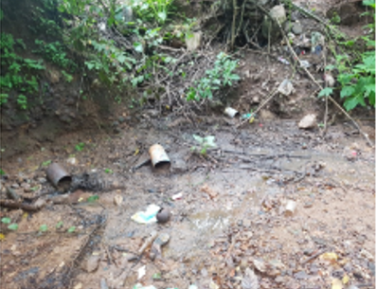
Fuente: Elaboración propia con trabajo de campo.

Figura 3. Tubo de vivienda que vierte agua residual al río.
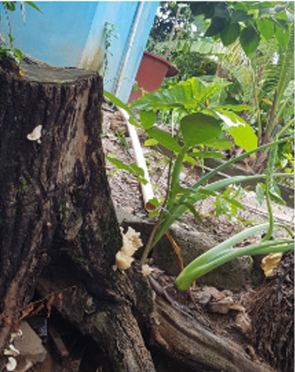
Fuente: Elaboración propia con trabajo de campo.

Figura 4. Aspecto del agua del río en puntos de descargas de agua gris doméstica.
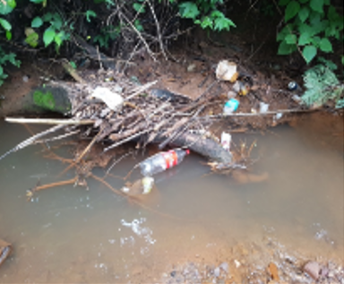
Fuente: Elaboración propia con trabajo de campo.

Figura 5. Tubería que descarga agua gris al río.
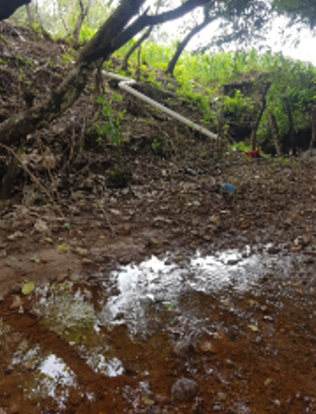
Fuente: Elaboración propia con trabajo de campo.

Figura 6. Tubo que descarga agua gris al río.
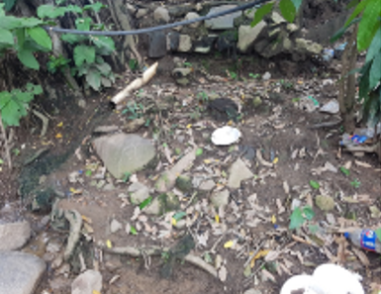
Fuente: Elaboración propia con trabajo de campo.

Figura 7. Tubo de descarga de agua gris.
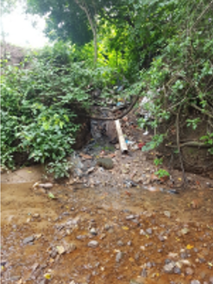
Fuente: Elaboración propia con trabajo de campo.

Figura 8. Tubo de descarga de agua gris
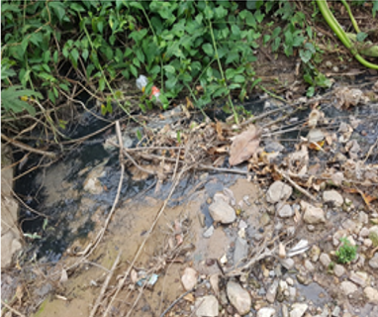
Fuente: Elaboración propia con trabajo de campo.

Figura 9. Criadero de cerdos a metros cerca del río.
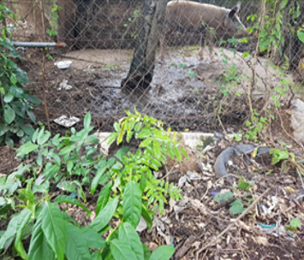
Fuente: Elaboración propia con trabajo de campo.

Anexo fotográfico del taller
Figura 10. Explicación de la elaboración de una trampa de grasas para agua gris doméstica.
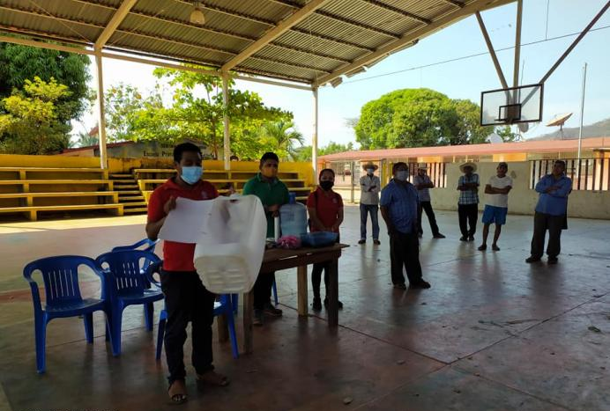
Fuente: Elaboración propia con trabajo de campo.

Figura 11. Instructores del taller y ciudadanos participantes.
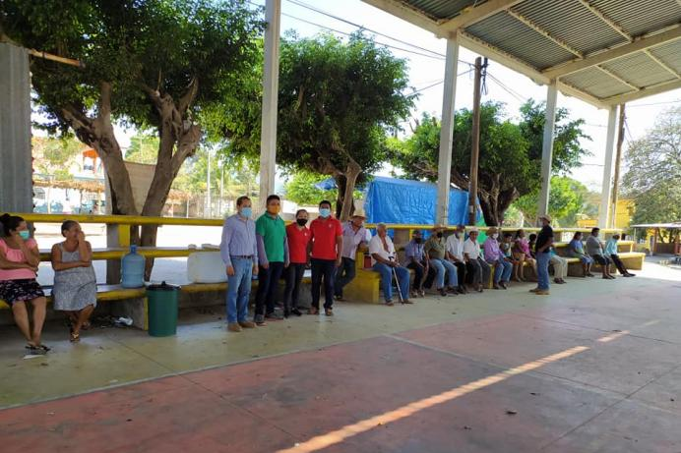
Fuente: Elaboración propia con trabajo de campo.

Figura 12. Instructores del taller y ciudadanos participantes.
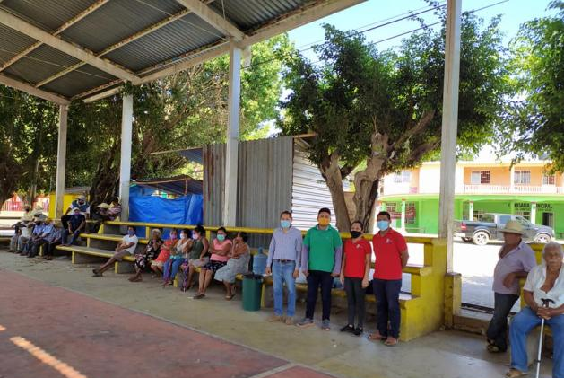
Fuente: Elaboración propia con trabajo de campo.

Rol de Contribución | Autor (es)
Conceptualización | Oscar Figueroa Wences «principal»
Metodología | Oscar Figueroa Wences «igual», Humberto Antonio González González «igual»
Software | Humberto Antonio González González «principal»
Validación | Oscar Figueroa Wences «principal»
Análisis Formal | Oscar Figueroa Wences «igual», Humberto Antonio González González «igual»
Investigación | Oscar Figueroa Wences «igual», Humberto Antonio González González «igual», Hugo Rayón Elacio «igual», Zitlali Nava Santos «igual», Alexander Cano Mora «igual»
Recursos | Oscar Figueroa Wences «igual», Humberto Antonio González González «igual»
Curación de datos | Oscar Figueroa Wences «igual», Humberto Antonio González González «igual»
Escritura - Preparación del borrador original | Oscar Figueroa Wences «igual», Humberto Antonio González González «igual»
Escritura - Revisión y edición | Oscar Figueroa Wences «igual», Humberto Antonio González González «igual»
Visualización | Oscar Figueroa Wences «igual», Humberto Antonio González González «igual»
Supervisión | Oscar Figueroa Wences «principal»,
Administración de Proyectos | Oscar Figueroa Wences «principal»,
Adquisición de fondos | Oscar Figueroa Wences «igual», Humberto Antonio González González «igual»

